第13课 《祖国统一的历史大潮》学案
班级： 姓名： 2010-04
【认定目标】（心中有目标，你就会走向成功！）
1.简述港澳回归的史实，说明“一国两制”的科学构想是推进祖国和平统一大业的基本方针。
2.了解大陆与台湾经济文化交往日益密切的史实，认识祖国统一是历史发展的必然趋势。
【预习检测】请同学们认真阅读课本P70——P71内容，思考并完成下列题目：
1.进入历史新时期后， 提出“ ”的创造性构想。这是完成祖国统一大业的基本方针。一国两制是指在____________的前提下，我国的主体部分坚持_______________，_____、_____和_____是中国不可分割的一部分，作为特别行政区仍然保持_____________制度。
2.阅读P71——P73“香港、澳门回归祖国”完成下表：
基本方针
成功实践
3.阅读P73——P74“海峡两岸关系的发展”完成下列结构图：
解决台湾问题
方针：____________________________
现状
2.两岸______________________________正初步形成
原则：___________________________________
1.两岸______________________________等各方面交流蓬勃发展

【共同探究】（不依附，不从众，让思考成为习惯！）
1.阅读下列材料：
“一国两制”的构想从实际出发，兼顾了各方面的实际利益，因而是各方可以接受的、合情合理的、切实可行的方案。这一构想，既体现了实现祖国统一、维护国家主权的原则，又充分考虑到台湾、香港、澳门的历史和现实，具有高度的灵活性，是推进祖国和平统一大业的基本方针。
——杨先材《中华人民共和国史》
回答：
（1）结合所学知识回答，什么是“一国两制”？

（2）根据以上材料说明，邓小平创造性地提出“一国两制”的重要依据。

（3）结合所学知识，列举我国实施“一国两制”国策所取得的重大成果。

2.学习小组疑点、难点：

【归纳整理】学习本课以后，你有什么收获？请你列出本课知识结构图。
【拓展练习】（拾级而上，顺达成功的顶峰！）
1.“一国两制”的构想是针对下列哪一问题提出来的？
A.香港问题 B.台湾问题 C.澳门问题 D.钓鱼岛问题
2.把党中央多年来酝酿的和平统一祖国的构想，概括为“一国两制”的是
A.毛泽东 B.周恩来 C.邓小平 D.叶剑英
3.我国能够成功运用“一国两制”构想，解决香港、澳门问题的根本原因是
A.国际地位的提高 B.综合国力的增强
C.殖民力量的消弱 D.外交政策的成熟
4.2002年4、5月，台湾及马祖一带发生严重旱灾，台湾同胞生产生活用水十分困难。5月4日，福州市在自身缺水的情况下，向马祖运送2300吨自来水，缓解了马祖同胞燃眉之急。这说明了
A.两岸已经统一 B.两岸关系十分融洽
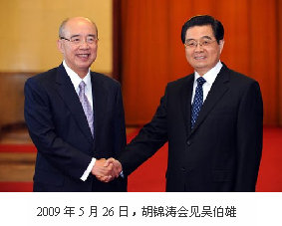
C.两岸关系紧张 D.两岸人民渴望统一
5.阅读下列材料：
材料一 新华网北京2009年5月26日电：中共中央总书记胡锦涛同中国国民党主席吴伯雄26日下午在人民大会堂举行会谈。
双方都表示要继续推动落实“两岸和平发展共同愿景”，不断促进两岸关系和平发展；都认为要维护反对“台独”、坚持“九二共识”的共同政治基础，并不断增强和深化互信；都强调要加强两岸经济合作，尽快商谈两岸经济合作协议，以利建立两岸经济合作机制；都赞同要积极促进两岸文化教育交流，举办以文教交流为主题的两岸经贸文化论坛，开始探讨协商两岸文化教育交流协议；都主张两岸在涉外事务中避免不必要的内耗，增进中华民族整体利益。
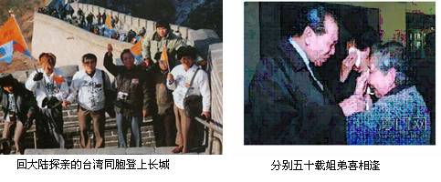
材料二

请回答：
（1）据材料一指出当前我国政府解决台湾问题的基本立场和基本方针是什么？

（2）为推动两岸和平发展，材料一中提出了哪些主张？结合当前海峡两岸的形势，简要谈谈发展两岸关系有什么现实意义？

（3）从材料二的两幅图，你感受到了什么？

（4）作为新世纪的主人，为了促进海峡两岸的统一，请你提出来一些好的建议。

（5）综上分析你认为台湾问题未来发展的必然趋势是什么？试简述你的理由。

第14课 《迈向社会主义现代化》学案
班级： 姓名： 2010-04
【认定目标】（心中有目标，你就会走向成功！）
1.说出我国颁布的《中华人民共和国民法通则》和《中华人民共和国刑法》等重要法律，了解社会主义民主与法制建设的重大进展。
2.知道国有企业改革的主要内容。
3.知道就业制度的变化，认识社会发展改变了人们的就业观念。
4.以医保制度的建立为例，说明社会保障制度在社会发展中的作用。
5.认识邓小平理论是改革开放和社会主义现代化建设的指导思想。
【预习检测】1.请同学们认真阅读课本P76内容，思考并完成下列题目：
1982年，五届人大五次会议通过了新的《_________________》。此后全国人大先后制定通过了《___________________》、《__________________》、《_________________》等一批重要法律，初步建立起我国以_______为核心的______________法律体系框架。
2.阅读P77——P78“确立社会主义市场经济体制”内容，完成系列知识结构：
确立社会主义市场经济体制
方向：___________________________
国有企业改革
就业制度变化
依据：《_______________________________》
医保制度建立
形式：_________、_________
方针：____________________________________________________
观念：告别了_______________________通过___________________
目的：___________________________
改革重点：___________________________

3.阅读P78“推进建立国际新秩序”完成下列各题：
1991年，我国作为主权国家加入_____________，并为其发展提出了_________________________
______________________________”的区域经济合作原则。
4.阅读P79“高举伟大旗帜”完成下列各题：
1997年，党的十五大首次使用了“____________________”这个科学称谓，指出它是____________又一次历史性飞跃产生的理论成果，成为_________________的光辉旗帜。
【共同探究】（不依附，不从众，让思考成为习惯！）
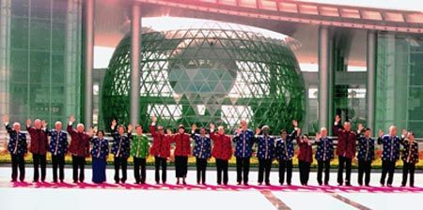
观察右图：
1.右图所示是哪个国际组织召开会议的情景？请你说出该组织成立的时间、宗旨和中国加入该组织的依据分别是什么？2001年，该组织在中国上海成功召开会议，这说明了什么？

2．学习小组疑点、难点：

【归纳整理】学习本课以后，你有什么收获？试着整理出本课的知识结构，相信你能行！

【拓展练习】（拾级而上，顺达成功的顶峰！）
1.小明的爸爸说：“爸爸象你这么大的时候（15岁）一顿能吃5碗饭，你却连2碗都吃不了。”小明分辩“我吃了很多肉、鱼、菜，还喝了牛奶，奶奶说你那时几乎没有这些吃！”这段对话说明改革开放以来
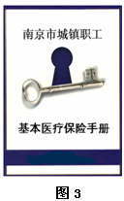
A.国家粮食产量有所下降 B.青少年深受西方饮食文化影响
C.青少年的体质有所下降 D.人民物质生活水平不断提高
2.改革开放后我国社会保障体系初步完善。图3反映了社会保障体系中哪一方面的内容？
A.教育保险 B.养老保险 C.失业保险 D.医疗保险
3.下列关于社会主义现代化建设新时期成就的表述，正确的是
①鞍山/宝山钢铁公司相继建成
②开放地区由沿海向内地，形成全方位对外开放格局
③1992年中共十三大提出建设社会主义市场经济体制
④“一国两制”的伟大构想，首先在香港地区实现
A.①② B.②③ C.①④ D.②④
4.2009年是中华人民共和国成立六十周年，历史兴趣小组开展主题探究活动，下面是他们搜集的一些图片和设计的一个版面，请你参加：
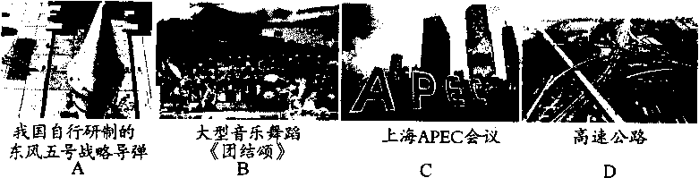
（1）请将以上四幅图片的字母代号按其所属类别填入对应的方框内。
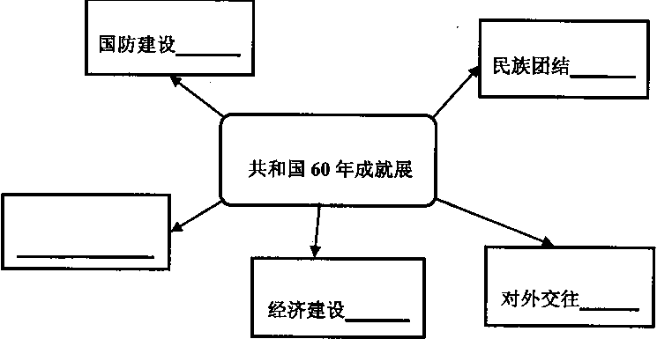
（2）除上述四个方面以外，你认为还可以从哪一个方面来展示共和国六十年来的伟大成就?请填入上图中空白方框内。
（3）通过以上探究，你有什么感悟？

